基于JY901的波浪参数测量

技术报告

浙江大学海洋学院，蒋柯越

**注：**这份技术报告大体上是我们组共同完成的，该份报告为总结报告的一点细节补充。在本次项目中，本人负责的内容主要是STM32数据送SD卡存储和数据处理中的频域积分。因此，在第六部分（项目中遇到的问题），我只记录了这两部分的内容。但其实，两份报告在技术综述的部分有大量重复的描述，因此老师检查的时候，这份不看只看总结报告也问题不大。

**摘要：**在我们的实习期间，我们花费将近两周半时间，完成了一套给予九轴加速度计JY901和单片机STM32的波浪参数测量系统。该系统的应用意义在于，通过测量JY901随着波浪起伏的加速度数据，绘制出波浪的位移曲线。在该系统中，JY901和STM32共同构成了下位机系统，将读取到的加速度数据存储在SD卡后送入上位机并通过matlab进行处理。在将加速度数据通过频域积分得到位移曲线之后，我们通过统计分析的手段得到了波高与周期的相关结果。

**项目框架：**基于基本的海浪传感器框架，整体的传感器系统应该包括传感器层、数据传输层、数据交互层以及数据可视化层。下图中为我们根据老师给的实习方案，最初设计的系统框架。

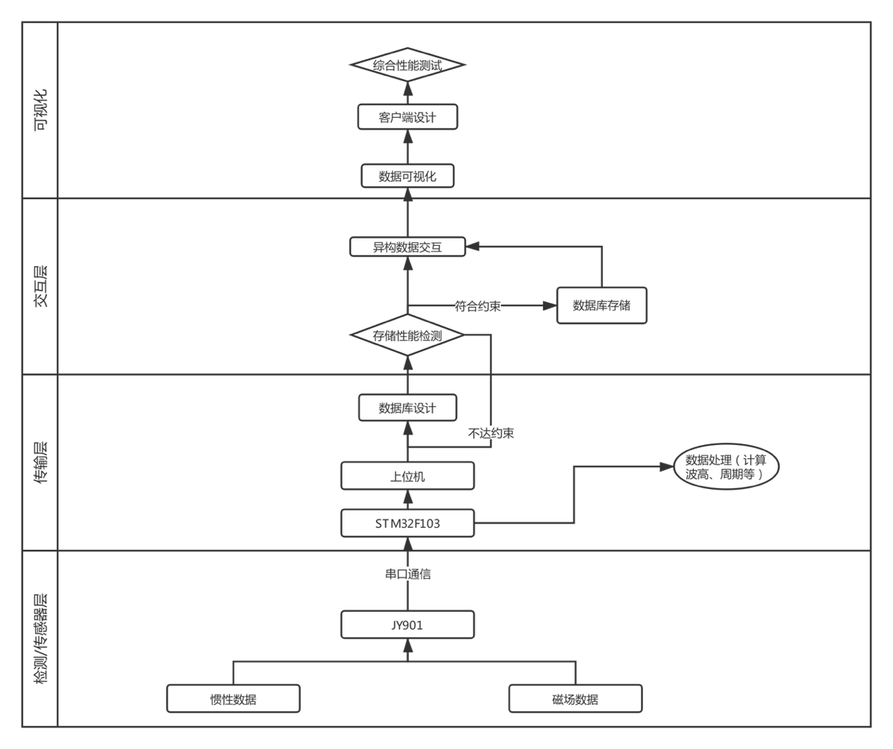

但是在真实的实习当中，由于我们并没有时间来完成所有的设计。最终，我们最终只完成了传感器层和传输层的基本结构，并跳过了交互层的数据库结构，直接将最终数据进行处理，并做了简单的可视化。

我们项目的最终三层架构如下：

1. 数据检测层（传感器层）

采用的传感器是JY901，用这款传感器获得了惯性数据和磁场数据之后，打包封装后送入单片机STM32。

1. 数据存储层

送入STM32处理；STM32将数据经过初步解包、处理之后存储进入SD卡，

1. 数据处理层

使用matlab读取SD卡中的相关数据，通过向机加速度与世界加速度之间的转换获得Z轴方向上的绝对加速度，最终将Z轴上的加速度通过时域或频域积分的方式得到最终的位移曲线，并提取相关的信息（如波高、周期等）

最终实验架构如下：

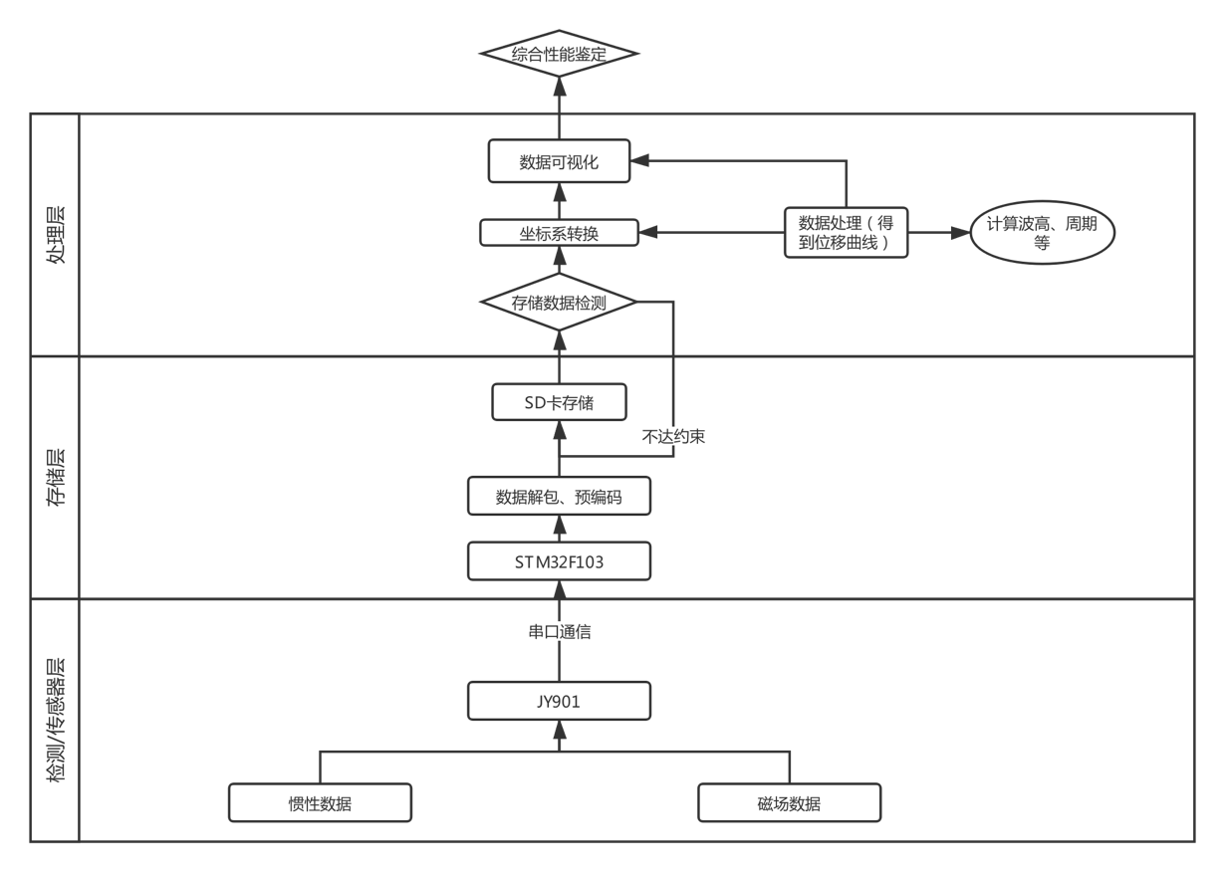

在之后的技术部分报告当中，我们的硬件平台构建基本上采用的是如上图的结构。除此之外，为了能更好地理解我们使用的方法，我们将坐标系变换、频域积分（即从加速度到位移的转换）、计算波高与周期（因为涉及一些统计学和物理海洋学的知识）、等等单独列出来进行解释。

## 1数据检测层架构

数据检测层的作用是使用STM32读取JY901测量得到的6轴加速度/角度数据（加速度3、角度3、磁场3，但是在我们的实验中没有用到最后3轴数据），并将读取得到的数据存入到SD卡中。

### 1程序总体流程图

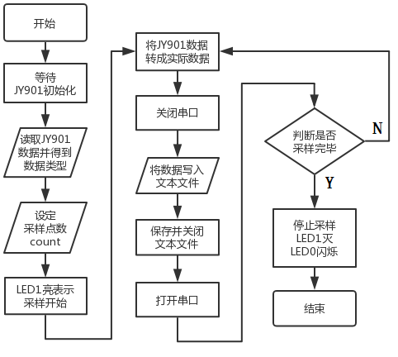

这一块程序的主要功能是为了通过

1. 使用变量count表示采样点数。LED1亮表示开始采样。
2. 程序设定默认的采样间隔为200ms，可通过修改采样程序的延时时间来调整采样率，但需要注意JY901默认回传速率为10Hz，如果采样间隔太短会读取到异常数据。
3. 读取到数据转化为物理量后保存到字符串数组中再输出到文本文件中，这里需要用一个变量来表示得到的字符串长度防止字符串数组中未存储数据的区域在写入文本时产生乱码，这里读取到的加速度数据实际上是重力加速度g的倍数，且Z轴默认初始有1个g的加速度。
4. 进行文本读写前后需要打开和关闭串口来进行数据传输。这是为了防止在写入文件的时候，程序因为串口传信的原因进入中断，导致写数据错误。当采样点数达到count个后停止采样，以LED1灭和LED0闪烁作为标志。总采样时长=count*1/fs。

### 2.JY901数据的解包函数

即JY901发送的数据首先存入到缓冲区中，通过判断头两个数据来分析是否读取到正确数据以及读取到的数据类型再存入到设定好的结构体。在我们的代码中，我们只需要加速度和角度数据。数据头为0x51，即为加速度数据，数据头为0x52，即为角度数据。具体的读取步骤如下：

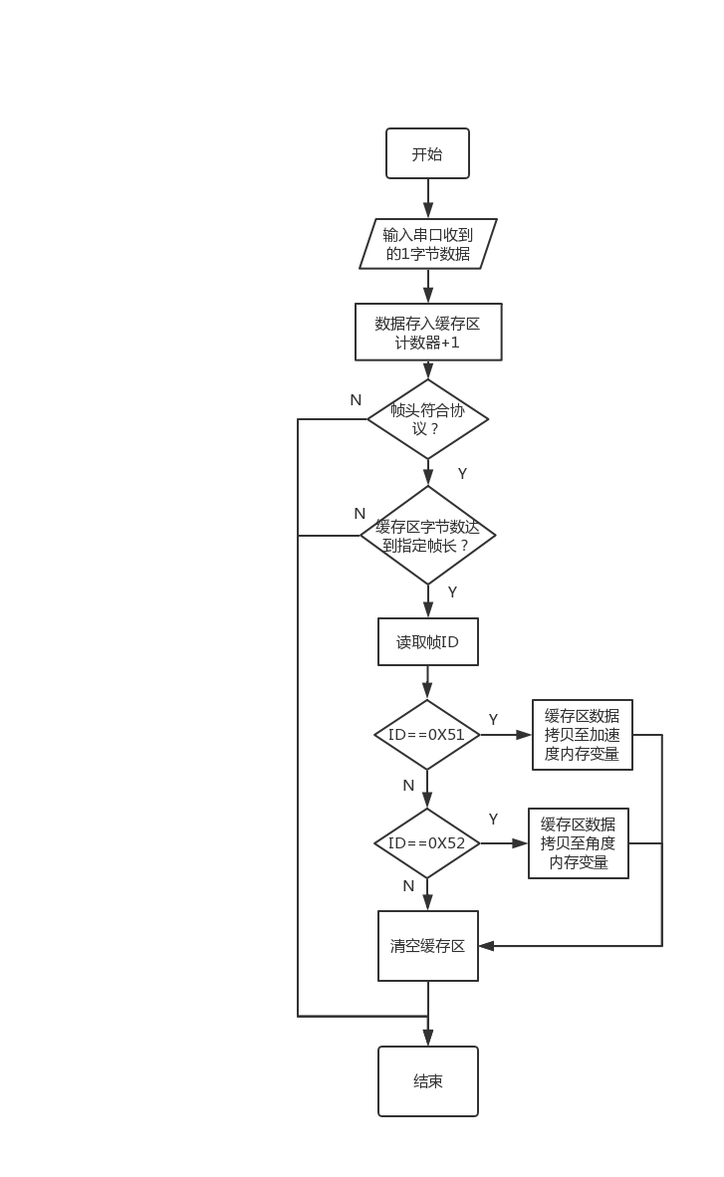

读取到数据头之后，我们就可以根据JY901数据读取到的数据转换为实际物理量。以加速度为例，加速度输出的步骤如下：

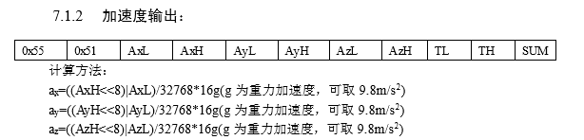

整体步骤，即从缓冲区中一个字节一个字节读取数据，先读取到桢头0x55，就说明接下来会传输数据。再读取到数据头，即继续向下读取具体的加速度/角度数据，最后暂存在内存当中，准备存储到SD卡。

### 3.Sd卡存储

我们的SD卡使用的是FatFs文件系统。Fat file system是一种专门为小型嵌入式系统所设计的文件储存方式。我们现在在一些U盘中还能看到类似的文件系统（不过U盘用的一般都是exFAT，比较高端）。而我们的SD卡也就是使用这种文件系统。SD卡的存储系统主要包括初始化、挂载、格式化、写入几个部分。如下为SD卡在进入文件系统写入之前的初始化过程：

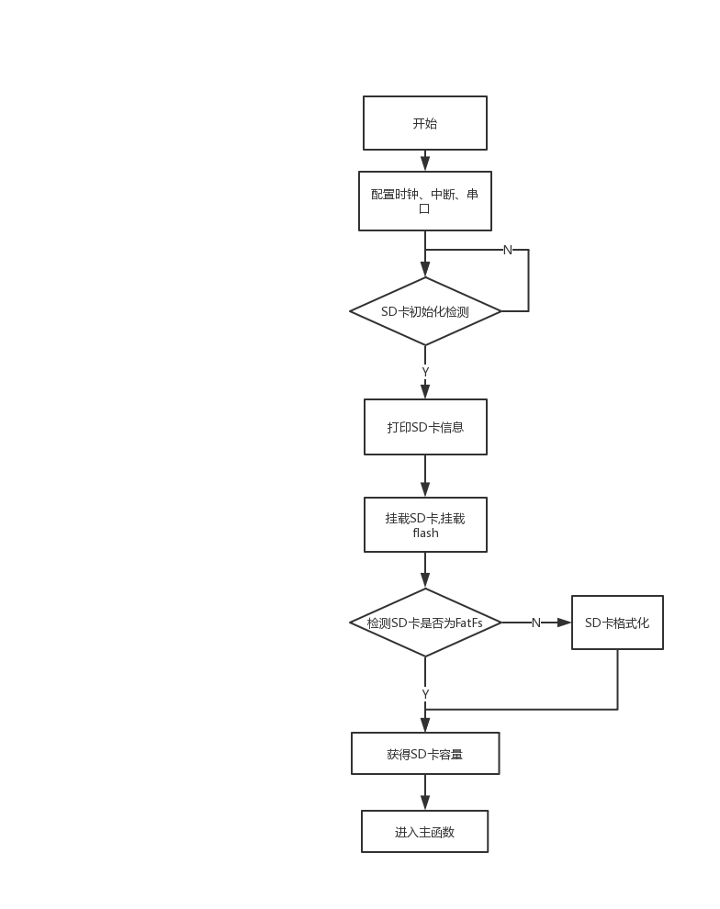

## 2加速度坐标系变换

测得的加速度是以jy901为参考系的加速度，在静止的时候若不是平放的，得到的加速度在三个轴方向都有值，我们需要把三轴加速度分别变换到大地坐标系，这样在静止的时候只有z轴加速度为g，x、y轴加速度为0，消除了倾斜带来的误差。

### 1变换过程

先按z轴旋转、之后y轴旋转、之后x轴旋转，得到的角度分别是∠z、∠y、∠x，那么从jy901坐标系到大地坐标系的旋转矩阵按如下方式定义:







最终得到的坐标变换方程如下：



上式，ax，ay，az为jy901测得的加速度，∠z、∠y、∠x为jy901测得的角度。

这样就可以正确得到在大地坐标系下的加速度。其理解过程为从大地坐标系经过z，y，x的旋转后得到yj901坐标系，那么从yj901坐标转换的大地坐标实际上是反变换过程，最后一步是x旋转，那么通过定义Rx为反旋转将yj901坐标反旋转过来，之后依次是y，z，旋转后得到的值为与大地坐标系同方向，这样就得到了大地坐标系下的加速度。

### 2验证坐标变换的正确性

缓慢移动jy901，沿着x,y,z轴翻转，改变其姿态。上述实验操作不会产生由于运动而产生的加速度，只有由于姿态变换的三轴加速度变换，因此得到的数据在jy901坐标系中三轴加速度都有值，然后变换到大地坐标系后只有z轴加速度为g，其余为0

由下图可以看到，jy901坐标系下的三轴加速度在改变，但是变换到大地坐标系后，只有z轴加速度有接近于g的值，而其他两轴加速度几乎为0，这验证了坐标变换的正确性。

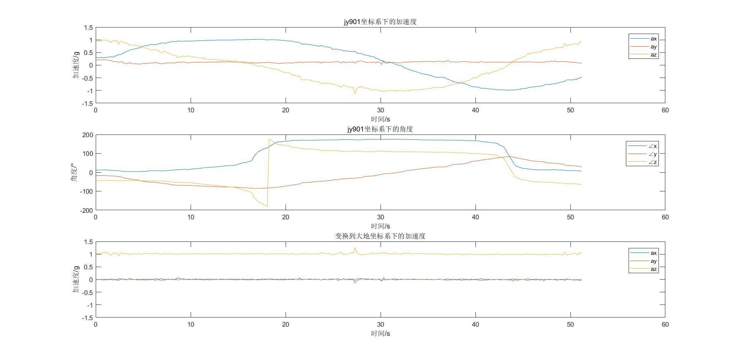

## 3频域滤波、频域积分计算位移曲线

在研究振动运动的过程当中，由于收到传感器和实验条件的制约，在大多数情况下我们都只能测量得到加速度信号的数据。因此，为了得到速度和位移的数据，我们需要对所测量得到的数据进行积分处理。软件积分的形式主要包括时域积分和频域积分两种。时域积分主要利用梯形公示或者是Simpson公示进行求和，这样的做法的好处在于形式直观。而频域积分则是先对加速度信号进行傅立叶变换，将时域信号转换为频域信号。积分在频域中内以傅立叶变换形式计算，只需要进行正弦余弦信号互换即可。

### 1.频域积分原理

我们组主要使用的是频域积分的方法。即在得到坐标变换之后的信号后直接进行Fourier变换，再利用Fourier变换的积分性质进行计算。在时域中的积分，转换为频率之后表现为除以一个jw并加上零频（直流分量）。具体表达式如下：

一次积分：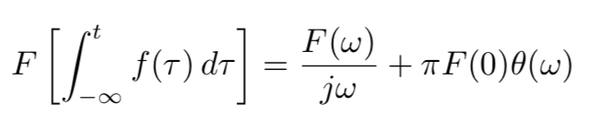

二次积分：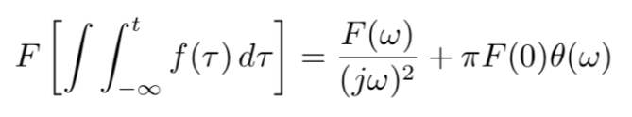

通过这样的方法，我们就可以将时域内的积分转换为频域中的除以jw。而除以j的操作，实际是将信号表达式当中的cos和sin互换，即相位旋转90度。而后一半部分：实际上是信号的直流分量。对于我们的实验来说，我们的理想波形（单个频率上）实际上是一个围绕着原点的简谐运动，因此理论上不会存在直流分量。

### 2.频域积分相对于时域积分的优势

在加速度精度不高或者加速度数据不经处理的状态下，积分得到的位移量会有这一个明显的偏移累积误差。如下图是直接进行时域积分得到的数据。可以看到，在这张图中，上半张图为位移数据，下半部分为速度积分（感谢隔壁组提供的技术支持）。从图中可以注意到，虽然速度基本上在零点附近波动，且幅值也基本上一致。但是在直接进行积分之后，位移会出现相较于零点中心的偏移。而频域积分就能够解决这个问题。频域积分可以很武断地将0频分量滤除，也即公式中的部分。这样的做法虽然有先验结果的嫌疑，但是确实是合理的。

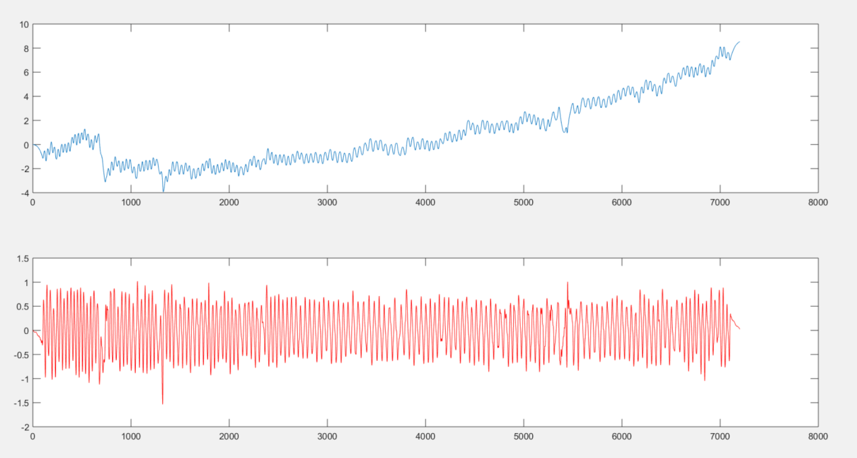

这时，我们就把眼光放到频域积分中。在这次的project中，我们参照《matlab在振动信号处理中的应用》（王济著）中第五章频域积分的部分，使用频域积分来计算。

### 3.频域积分具体流程

1. 获得时域加速度数组
   1. 在之前的坐标变换当中，我们得到了时域当中相对于世界坐标系的Z轴加速度。这个数组的长度将会成为我们之后FFT的点数N。N一般取大于采样点数的最小2整数幂。例如，我们的采样点数为1000，则N为1024。下图为采集并经过坐标变换的加速度数据

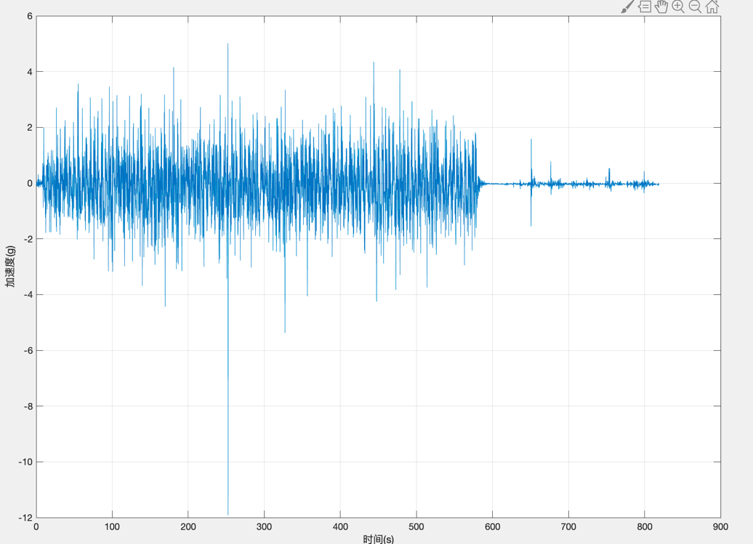

1. 计算FFT

直接使用FFT函数进行变换。得到的加速度频谱在下一节中有所展示。

1. 对加速度频谱进行滤波
   1. 根据频率分量首先先对加速度频谱滤波。滤波的主要目的是为了剔除由于零点漂移导致的长周期趋势项，即低频分量；与由于在实验过程中产生的旋转不稳（即我们手抖产生的误差）所导致的高频分量。
   2. 零点漂移

零点漂移主要来自于两方面，一是由于传感器校准过程当中，由于校准的误差等原因，导致实际a=0时，测量得到的结果并不为0。这是人为引入的误差，实际上是不可避免的；第二点是我们经过查阅文献[1]之后得到的，由于加速度传感器温度变化也会导致零点漂移，这是由于硬件性能所带来的误差，同样也是不可避免的。

* 1. 滤波频率确定。

我们的滤波需要同时滤除低频分量和高频分量，因此需要添加一个带通滤波器。我们在实验过程中记录了旋转每一圈所对应的时间，选取周期时间的最小值和最大值计算相对应的频率最大值fmin和最小值fmax，进而确定滤波频率。并使用升余弦的汉明窗作为窗口函数进行滤波。如下图为我们的滤波窗函数与滤波前后加速度频谱比较（实际滤波比这个更窄，在此只是为了让滤波器波形显得更明显）

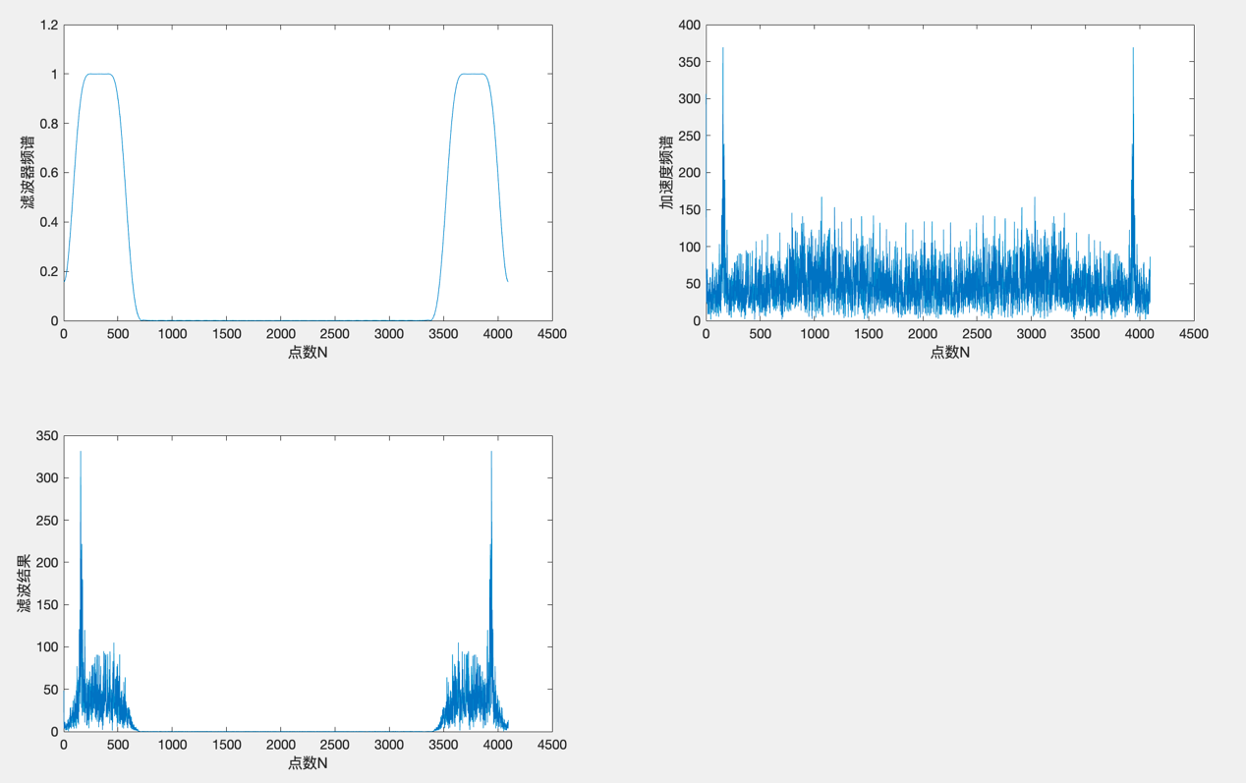

1. 计算w数组

频域积分法中w数组的确定是一个重要的点。在我们的傅立叶变换公式当中，w指的是数字频率。但是在真实的实验当中，采样计算得到、滤波器的频率设置其实都是模拟频率，因此需要进行一次换算。数字频率和模拟频率之间的变换关系如下：

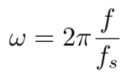

而我们需要的是离散域的w数组。该当需要得到位移数据的时候，数组由以下公式确定：

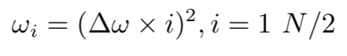



需要注意的是，当i在N/2-N之间，其对应的频率分量其实是由-pi到0搬移过来的。也就是说，w数组应该关于N/2对称。若进行一次积分，w数组如下左图。若两次积分，w数组如下右图

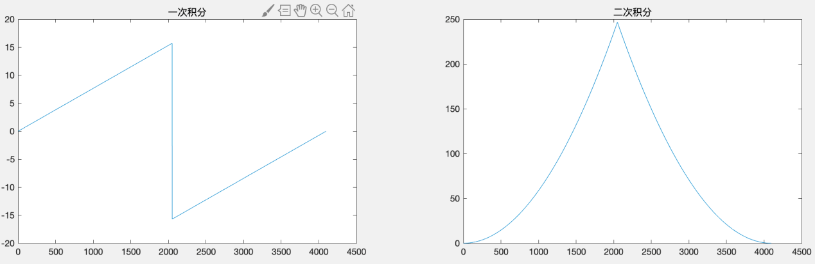

1. 根据公式，将时域中的积分进行频域转换，也即相位变换

公式当中，当我们需要计算位移积分除以w矩阵之后，进行一个取反，即可得到所需要的数据。

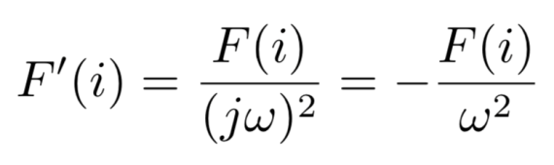

这样，我们就可以得到每个频率点上的位移幅频，结合起来即可得到频谱曲线。

1. 对位移频谱进行滤波，去趋势

我们再进行了一次位移频谱的滤波。一开始，我们组认为位移频谱滤波并不是很重要，但是在得到实验数据之后，我们发现，在低频处仍然存在着非常大的频率分量。产生这种现象的原因，我们分析觉得应该是由于选择的窗函数与积分作用共同作用产生的。因为我们选择的是余弦窗，余弦窗的过渡带，相较于矩形窗更宽。因此，即使我们选择的低频分量较小，仍然会保留一部分的误差。这种误差，在经过频域积分处理之后被放大了（除以趋向0的w之后），进而产生较大的分量。这显然是我们不希望看到的。因此，我们也将其滤去。最初我们直接使用余弦窗，但其效果并不是很好（比如只将分量缩小了10倍），于是我们采用了手动置0，结果如下：

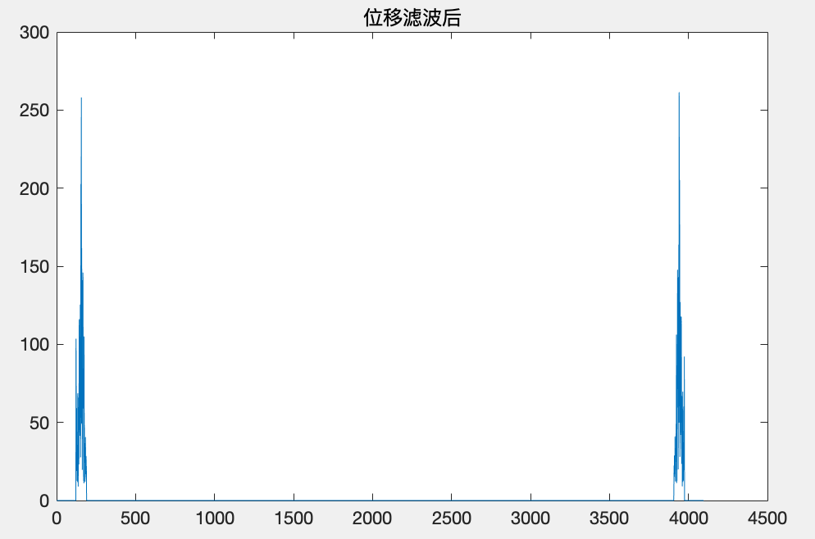

1. 将位移频谱返回时间域。

最后，我们只需要将位移频率通过ifft返回时域即可得到位移曲线。

## 4.实验数据处理得到位移曲线

在真实的波浪测量中，波浪周期一般为0.5s~30s，从而频率范围为0.03Hz~2Hz因此根据这个频率范围来设计带通滤波器。在我们的模拟波浪实验中，滤波器的上下截止频率则根据手动转圈的周期来计算。比如在某次实验中，最长周期为6.17s，最短周期为4.87s，则我们的通带范围选在0.162Hz到0.205Hz

### 1.滤波器设计

我们采用窗函数法设计FIR滤波器来给加速度数据进行滤波，窗型为Hamming窗，长度为N=51，以下是窗函数的幅频曲线

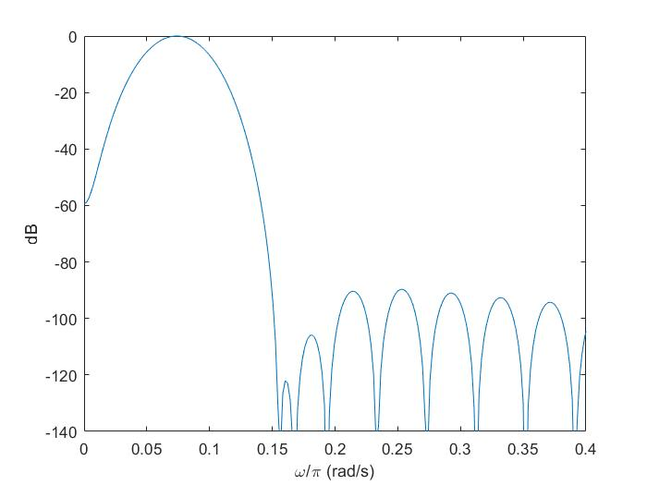

### 2.滤波

根据获得的FIR滤波器对加速度进行滤波，以下是滤波前后的加速度频谱。可以看到，主要频率峰值在0.2Hz左右，滤波后滤除了直流分量以及高频噪声。

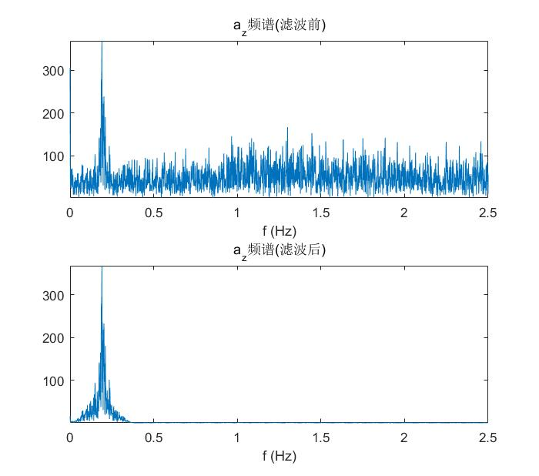

### 3.频域积分得到位移

对滤波后的加速度频谱进行频域积分，根据原理中的公式，得到位移频谱。并进行傅立叶反变换得到时域位移波形。可以看到波形基本与实验情况相符

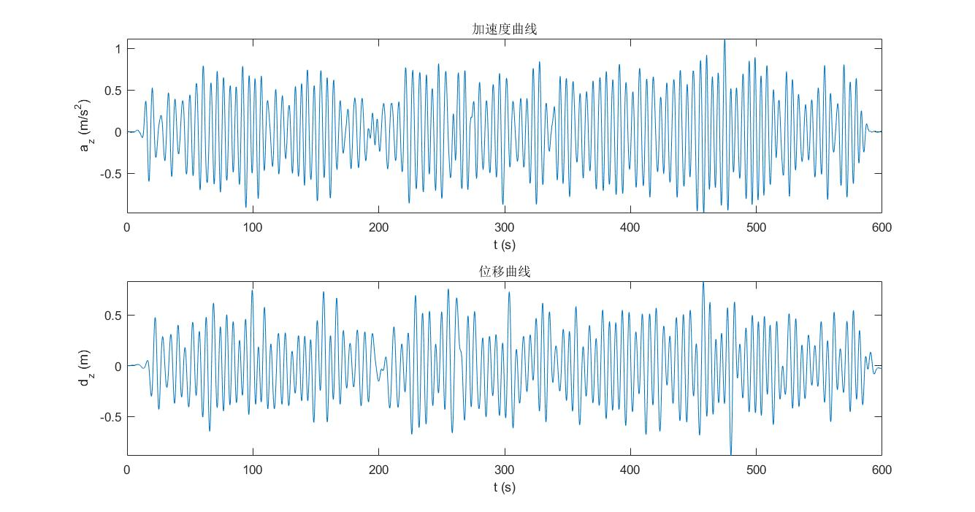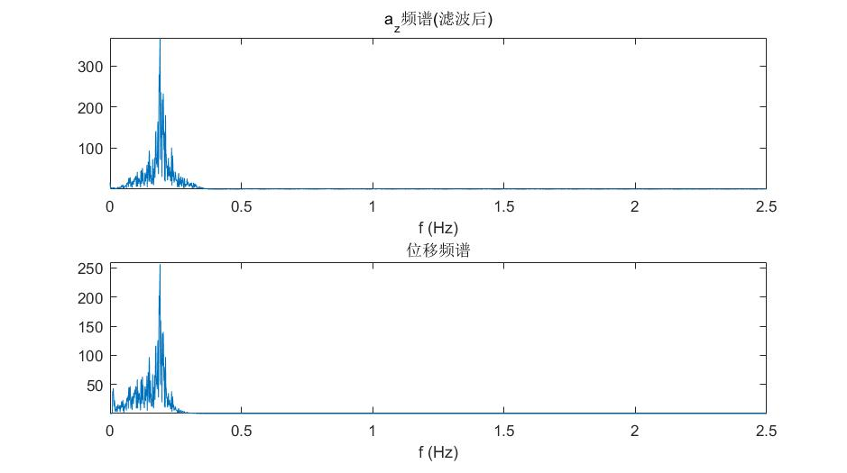

## 5波高和周期计算

### 1波浪周期与波浪高度

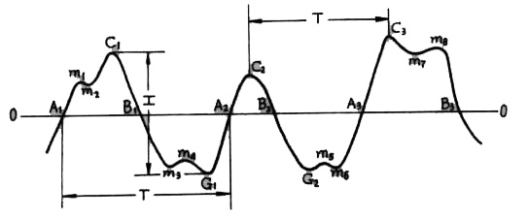

水位0点的定义：统计方法——水位平均值。

周期与波高的测算，采用上跨0点法---以波面“上升”至水位0点为起点和终点：波面上升到与水位0点处，作为起点，当波浪运行到0点以下，然后再次上升与0点的相交点作为终点。起点与终点之间的时间为波周期，起点和终点之间波峰和波谷之间的垂直距离为波高。

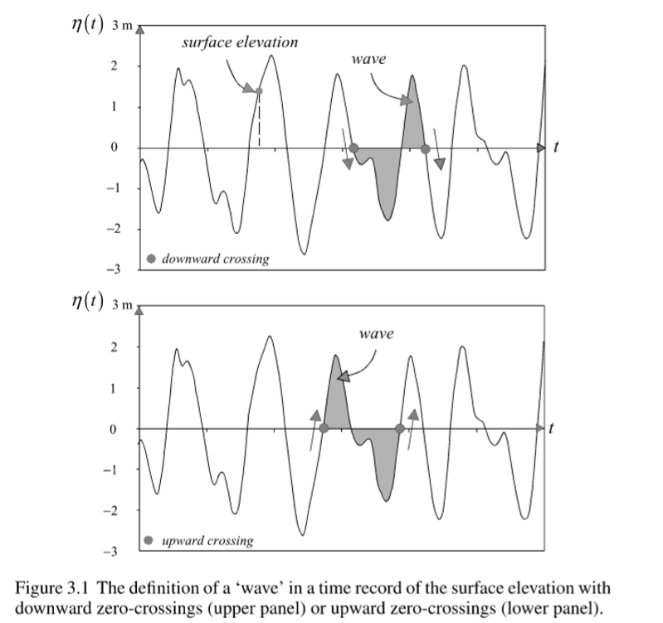

波高的测量主要有：平均波高、累计率波高、部分大波平均波高。如果观测1000个波，大小排列，第10个最大波高2m，则其累计概率为1%的波高为2m。一系列观测波高，将其按大小排列，其中最高的P部分求平均，称之为P部分大波平均波高,常用P=1/3,P=1/10。

周期分为平均周期、有效周期。

### 2波浪高度的计算原理：

①整体思想：利用三轴加速度传感器获得不同时刻产生的垂直加速度，经过二次积分处理就可以得到海浪波面的垂直位移变化，从而得到浮标随海浪运动的垂直轨迹。

②关于二次积分：这里选用的是频域积分法，优势在于可以减小噪声影响，避免串入的干扰直流分量在积分过程中放大。具体步骤为：对加速度信号（经过矢量合成后，在垂直方向的投影）进行FFT---进行滤波（考虑实际的波浪频率范围，滤掉加速度噪声）---频域内进行二次积分运算---IFFT变换回时域---标度变换。其中频域二次积分的算法如下：

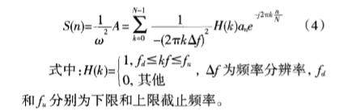

### 3实验平台数据处理结果

可视化结果如下图：

持续造波600s，最大周期6.17s，最小周期4.87s，平台半径42cm，采样频率5HZ。

·1%累计率波高：1.4604m，出现于第85个波。

·1/3大波平均波高：1.0541m

·1/10大波平均波高：1.2595m

·平均周期：6.1206s

·观测到的波的个数：131个

**600s波形图**

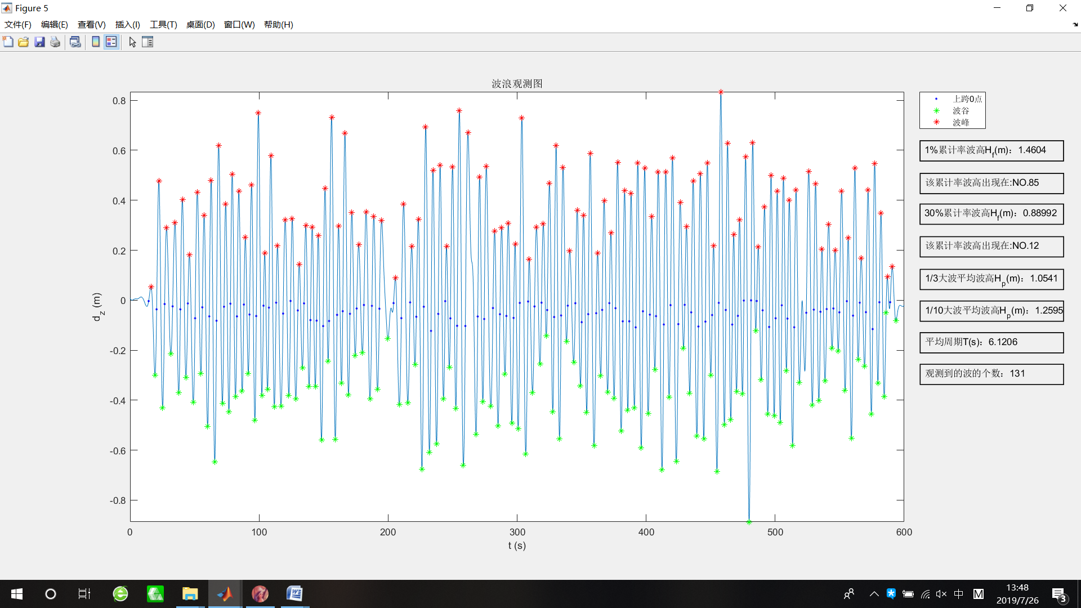

**前120s波形放大图**

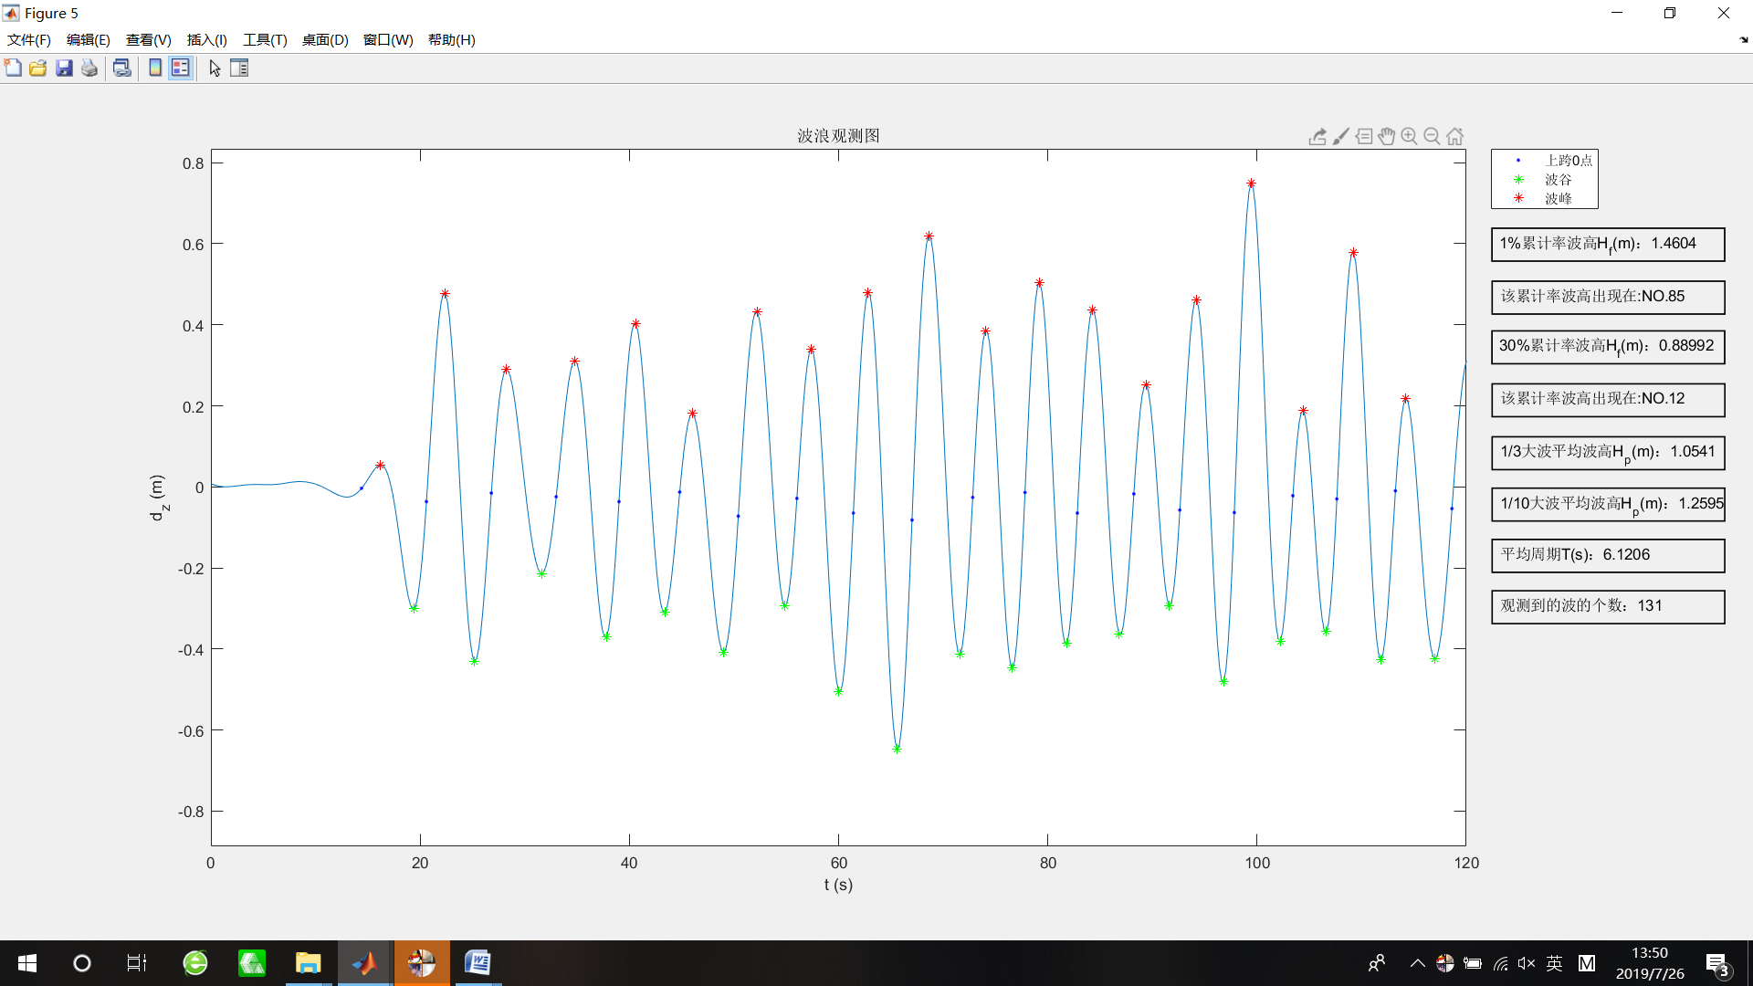

## 6 在实验中遇到的问题

在实验中，我们遇到了各种各样的问题。这些问题有些是由于我们的知识所限导致的（如频域滤波中的一些问题），有些是因为我们对硬件平台不熟悉导致的（如SD卡的存储），有些是因为实验平台的误差较大所导致的。在这个部分，我把这些问题都记录了下来。（毕竟如果我不写这个part的话。。。以我的性格可能直接放弃研究这些问题了）

### 1 SD卡存储相关问题

1. SD卡文件系统

我们的SD卡，使用的系统是FatFs的文件系统。Fat file system是一种专门为小型嵌入式系统所设计的文件储存方式。我们现在在一些U盘中还能看到类似的文件系统（不过U盘用的一般都是exFAT，比较高端）。在我们单片机中支持的也是这种系统。这种系统在刚开始，未进行格式化之前，如果直接采用f_open等等的函数方法，可能会直接导致系统崩溃，轻则单片机进入死循环，重则SD卡直接废了。我们组因为这个原因，有一张SD卡在第一次写入数据之后，就再也打不开了。。。虽然最后我们想了各种各样的办法，把他给救回来了，但是还是劝诫一下各位朋友以后在做相关读写内容的时候，还是得摸清楚了再下手。最好能在网上搜索几个例程，整体理解了之后再下手，毕竟有备无患。

1. SD卡写入乱码

SD卡的写入乱码，我们组总共遇到了两次。

第一种是由于串口通信所带来的，我们在从JY901读取数据的过程中，使用的是串口中断的方式。中断的优先级比我们的主函数会高，也就是说，如果在写入文件的过程中被串口中断要求的程序执行，那么就会直接跳过去执行中断函数。但是这会直接导致写入的乱码，因为写到一半就不执行下去，显然不是一个好的手段，这种问题同样适用于写到一半断电。

第二种，是我们在第一次写入程序的时候debug了将近半天的问题。这个问题，是因为我们在C++语言中创建了一个过大的数组导致的。如下图，我们在最初的数据定义时候，直接建立了一个长度为100的数组。但是我们要写入的数据，长度并没有这么长，因此，多出来的空白字符，将全部成为乱码。

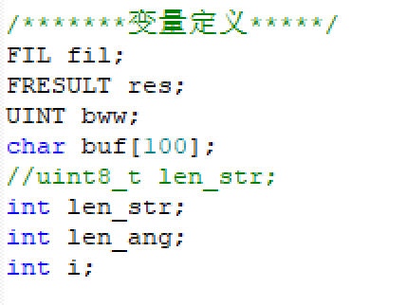

这个问题的解决，还得感谢我们组长对我提供的帮助。组长根据他之前在STM32中处理字符串的经验，根据实际字符串长度进行写入，才解决了这个问题。（这个问题当初真的是看了几个小时都看不出来。。。加上STM32烧录的速度又慢，每次debug都要花很久重新烧程序。。。那天心态都快崩了）

### 2频域积分相关问题

1. 滤波时的低频高频选择

在滤波的时候，如果不滤除高频分量，会导致曲线变化过于频繁。而且高频分量当中有很大一部分来源于传感器的意外抖动，因此需要滤去，如果不滤掉，曲线可能会像如下图：

低频分量可能会到来一个长周期的运动趋势，这在真实的海浪中是比较常见的， 但是对于我们的实验器材，因为我们一直都是在围绕一个点进行圆周运动，因此也就不应该存在低频分量了。如果对低频分量不做处理，则可能出现下述结果：

我们注意到，在低频分量中，接近0频率附近会出现一个较大的分量。这个问题在之前的报告中被提到了很多次，也是时域滤波的一大缺陷。低频部分是对整体实验影响较大的一个分量，该分量是必须被滤除的，否则可能会导致非常严重的长周期趋势。

但是滤波低频高频可以说是整个流程当中极难处理的部分之一。我们组的做法比较简单粗暴，即去找一个前验周期（真实的海波一般会有一个周期范围），比如在摇机器的时候，记录每个周期的长度，从而就能够得到相关的前验频率。（例如记录到转的最短一圈为5.4s,最长一圈7.8s，低频就伟1/7.8，高频就为1/5.4）根据这个前验频率，我们就可以预先确定滤波的高低频分量，从而得到滤波器的相关参数。

1. 滤波时候的窗函数选择问题

滤波时，窗函数的选择一直都是技术难点之一。在我们的实验中，我们希望得到较大的阻带衰减（因为低频分量必须被尽可能低的滤除，否则会导致极大误差），过渡带的参数指标并不是特别重要（因为在中央频率附近，我们也无法确定最准确的滤波分量）。因此我们选择衰减性能较好的汉明窗，并没有选择矩形窗。不过，其实这两者的平衡在我们的实验中并没有被极大地体现出来，因为我们的滤波器阶数N选的很高（N=51），因此性能还算比较优秀。但要注意的是，N也不能选的太高，当N选的过高的时候，我们的滤波器出现了高低峰值差距较远的问题，这个问题到现在都不知道理论上的原因。

1. 时域卷积和频域相乘

这个问题是我们实验中出现的一个比较严重的问题。实际上，负责频域分析代码撰写的两位同学在一开始在这一部分的处理是有区别的。我在时域上使用了Filter函数，做的是时域卷积的算法。而另外一个同学直接通过FFT变换到频域之后，与滤波器的频域变换相乘。于是得到了以下两种不同的结果。

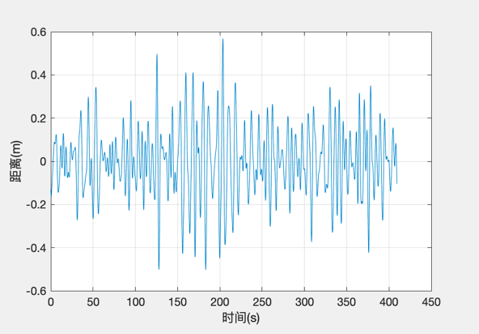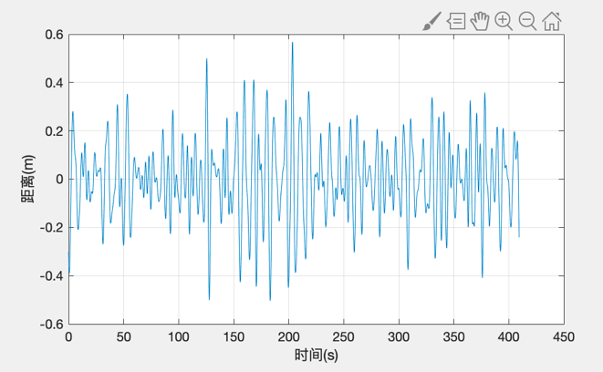

可以注意到，虽然两组数据的趋势大致相同，但是在某些特定的点上，其实还上左图（时域卷积）波形？（如350右侧），虽然在大尺度的数据测量中并没有出现特别的的缺失，但是当旋转圈数不够的时候，给我们的统计带来了比较大的误差。这种区别在理论上不该出现，但我们在实际观察中的确发现了。因此我们还是统一用了频域相乘，并增大了统计时间。

### 3统计误差问题

统计误差的主要体现在两个方面。

1. 从时域上看，由于各种抖动（比如手抖这样的）经常会使得在大的周期波动之外显示出一个小的分量。这种问题是由于硬件误差和人为实验共同导致的，并没有特别好的解决办法。我们的做法就是使用滤波，这也就是最开始选择频域积分的理由。
2. 但是，在我们滤波之后，我们滤除了高低频分量之后，整体的曲线趋势就会变的有点奇怪。具体体现为振幅极为不一致，高的很高，低的很低。这个问题，我们只能寄希望于通过大量的波形数据来进行统计归一化。这也是老师让我们做更多实验数据的原因。于是，我们直接将实验时间延长到了15分钟，再根据得到的数据，进行合理地异常数据剔除，最后再进行反向变换。

1. EEMD在加速度测波技术中的去趋势项应用